BÁO CÁO KIỂM THỬ

1. Giới thiệu
Báo cáo kiểm thử được thực hiện nhằm đánh giá chất lượng và mức độ đúng đắn của Hệ thống Quản lý Thông tin Tổ chức (Organization Management System), được xây dựng trên nền tảng Windows Forms (C#).
Hoạt động kiểm thử tập trung vào:
Kiểm tra tính hợp lệ của dữ liệu đầu vào
Kiểm tra xử lý nghiệp vụ
Kiểm tra luồng hoạt động giữa các nút chức năng Save – Direction – Back
Mục tiêu của kiểm thử là đảm bảo hệ thống hoạt động đúng logic, ổn định, không phát sinh lỗi.

Môi trường kiểm thử
Hệ điều hành: Windows 10
IDE: Visual Studio 2019
Ngôn ngữ lập trình: C#
Framework: .NET Framework 4.7.2
Loại ứng dụng: Windows Forms
Công cụ kiểm thử: Unit Test Project (.NET Framework)
Cơ sở dữ liệu: SQL Server
Phương pháp kiểm thử: Unit Test

3. Danh sách Test Case
Tổng cộng 20 test case, bao gồm:
Kiểm thử tính hợp lệ dữ liệu cho các trường:
- Organization Name
- Short Description
- Address
- Phone
- Business Type
- Postcode
Kiểm tra các trường hợp:
Dữ liệu rỗng
Dữ liệu không hợp lệ
Dữ liệu hợp lệ
Kiểm thử luồng chức năng:
- Save
- Direction
- Back
Kiểm tra:
Save thành công -> cho phép Direction
Chưa Save -> không cho Direction
Save -> Back
Save -> Direction -> Back
Save lỗi -> không cho Direction
Danh sách Testcase:
TC ID | Test Name | Input Data | Test Steps | Expected Result | Actual Result | Status
TC01 | Empty Org Name | OrgName = "" | Nhấn Save | Báo lỗi org name | Như mong đợi | Pass
TC02 | Null Org Name | OrgName = null | Nhấn Save | Báo lỗi org name | Như mong đợi | Pass
TC03 | Valid Org Name | OrgName = ABC | Nhấn Save | Không lỗi | Như mong đợi | Pass
TC04 | Empty Short Desc | ShortDesc = "" | Nhấn Save | Báo lỗi | Như mong đợi | Pass
TC05 | Valid Short Desc | ShortDesc = IT | Nhấn Save | Không lỗi | Như mong đợi | Pass
TC06 | Empty Address | Address = "" | Nhấn Save | Báo lỗi | Như mong đợi | Pass
TC07 | Valid Address | Address = 123 NV A | Nhấn Save | Không lỗi | Như mong đợi | Pass
TC08 | Empty Phone | Phone = "" | Nhấn Save | Báo lỗi | Như mong đợi | Pass
TC09 | Phone has char | Phone = 09abc | Nhấn Save | Báo lỗi | Như mong đợi | Pass
TC10 | Phone too short | Phone = 12345 | Nhấn Save | Báo lỗi | Như mong đợi | Pass
TC11 | Valid Phone | Phone = 0912345678 | Nhấn Save | Không lỗi | Như mong đợi | Pass
TC12 | Empty Business | Business = "" | Nhấn Save | Báo lỗi | Như mong đợi | Pass
TC13 | Valid Business | Business = IT | Nhấn Save | Không lỗi | Như mong đợi | Pass
TC14 | Empty Postcode | Postcode = "" | Nhấn Save | Báo lỗi | Như mong đợi | Pass
TC15 | Valid Postcode | Postcode = 700000 | Nhấn Save | Không lỗi | Như mong đợi | Pass
TC16 | Flow | Dữ liệu hợp lệ | Mở Form | Nhấn Save -> Direction | Cho phép Direction | Pass
TC17 | Flow | Chưa nhập dữ liệu | Mở Form | Nhấn Direction | Nút Direction bị disable | Pass
TC18 | Flow | Dữ liệu hợp lệ | Mở Form | Nhấn Save -> Back | Form đóng | Pass
TC19 | Flow | Dữ liệu hợp lệ | Mở Form | Nhấn Save -> Direction -> Back | Quay về màn trước | Pass
TC20 | Flow | Dữ liệu không hợp lệ | Mở Form | Nhấn Save -> Direction | Không cho Direction | Pass

Tổng kết kết quả kiểm thử
Tổng số test case: 20
Test case đạt: 20
Test case không đạt: 0
Test case lỗi: 0
Tỷ lệ đạt: 100%

Nhận xét và đề xuất cải tiến
Nhận xét:
- Hệ thống xử lý tốt dữ liệu đầu vào.
- Logic kiểm tra dữ liệu được thực hiện đúng.
- Luồng chức năng giữa các nút Save – Direction – Back hoạt động đúng trình tự.
- Kiến trúc chương trình rõ ràng, dễ kiểm thử.
Đề xuất cải tiến:
- Bổ sung thông báo lỗi chi tiết hơn cho từng trường dữ liệu
- Chuẩn hóa thông báo lỗi theo một định dạng thống nhất.
- Tách riêng tầng giao diện (UI) và tầng xử lý nghiệp vụ (Business Logic).
- Mở rộng thêm các test case cho:
- Dữ liệu dài
- Ký tự đặc biệt
- Trường hợp nhập sai định dạng nâng cao
- Áp dụng thêm các công cụ kiểm thử tự động trong các giai đoạn phát triển tiếp theo.

BÀI TẬP ÁP DỤNG
- Tạo Project
- Mở Visual Studio 2019
- Chọn Create a new project
- Chọn Windows Forms App (.NET Framework)
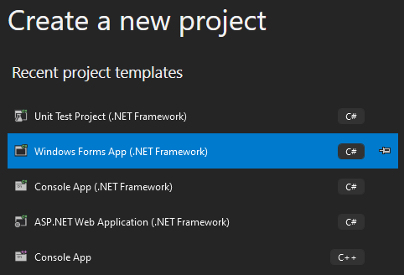
- Nhấn Next
- Đặt tên project.
- Chọn .NET Framework 4.7.2
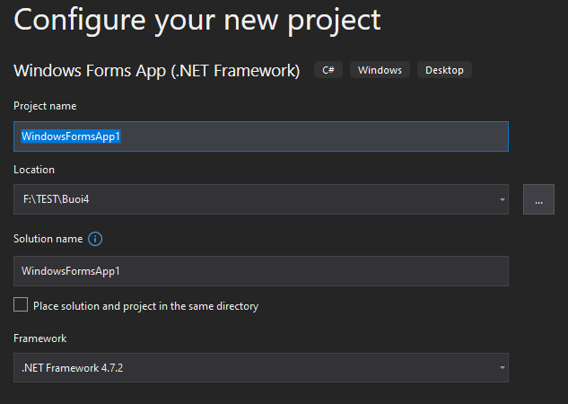
- Nhấn Create
- Thiết kế giao diện
Tạo FormOrganization:
- Chuột phải Project
- Chọn Add → Windows Form
- Đặt tên: FormOrganization.cs
- Nhấn Add
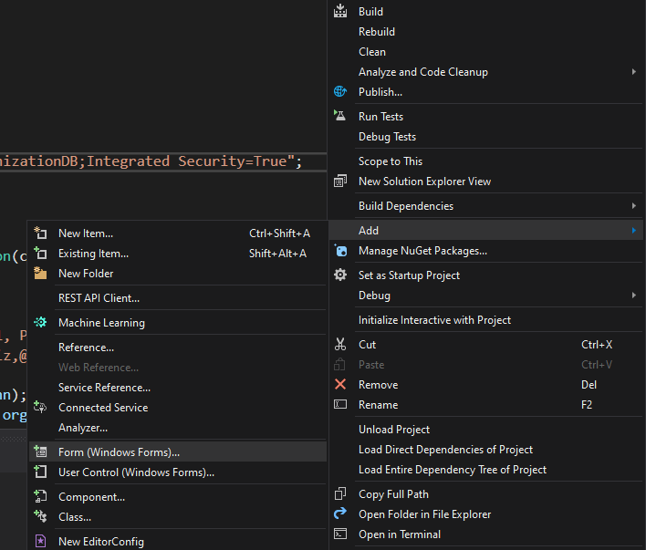
Thiết kế giao diện:
Vào Form1.cs, tại View chọn Toolbox và chọn như sau:
Điều khiển | Thuộc tính | Giá trị
Form | Text | Main Form
Button | Name | btnOpenOrganization
Button | Text | Organization
Giao diện Form1.cs:
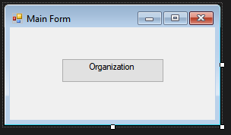
Vào FormOrganization.cs, tại View chọn Toolbox và chọn như sau:
Điều khiển | Tên
TextBox | txtOrgName
TextBox | txtShortDesc
TextBox | txtAddress
TextBox | txtPhone
TextBox | txtBusinessType
TextBox | txtPostcode
Button | btnSave
Button | btnDirector
Button | btnBack
Giao diện:
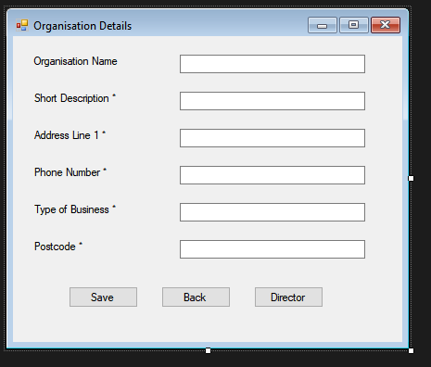
- Xử lý nghiệp vụ
Tạo lớp Organization: Lưu trữ dữ liệu tổ chức, đại diện cho đối tượng Organization trong hệ thống
- Chuột phải Project
- Chọn Add -> Class
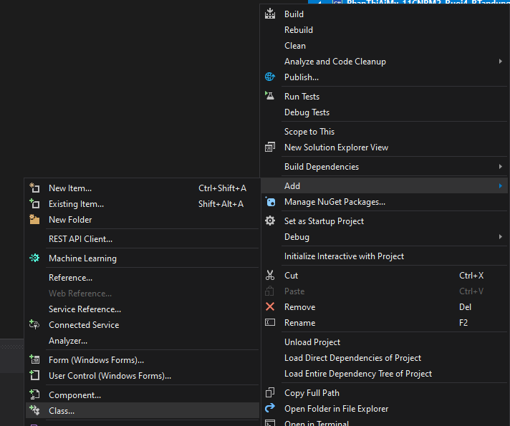
- Đặt tên: Organization.cs
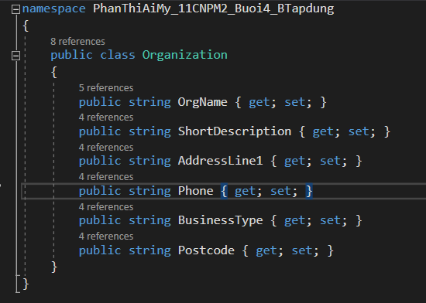

Tạo lớp kiểm tra dữ liệu OrganizationValidator: Kiểm tra dữ liệu nhập vào, đảm bảo dữ liệu hợp lệ trước khi lưu
- Chuột phải Project
- Chọn Add -> Class
- Đặt tên: OrganizationValidator.cs
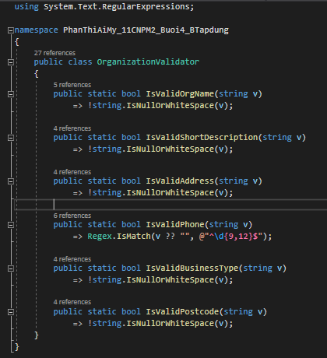
- Kết nối và thao tác với cơ sở dữ liệu
Kết nối SQL Server
- Trong SQL Server tạo database:
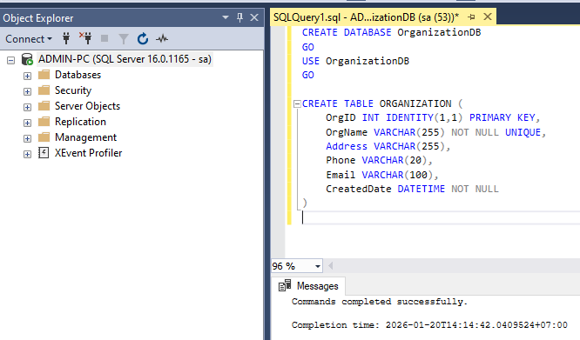
- Trong Visual vào Tools chọn Connect to Database:
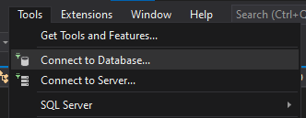
- Nhập Server Name của sql và chọn database vừa tạo:
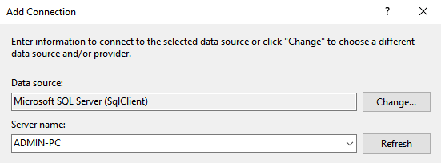
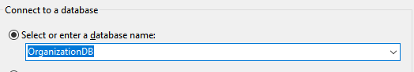
- Chọn Advanced và sao chép dòng Data Source, sau đó chọn Test Connection, khi thoong báo thành công thì tiếp tục chọn ok.
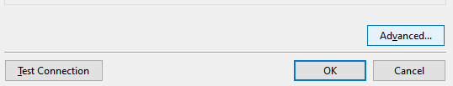
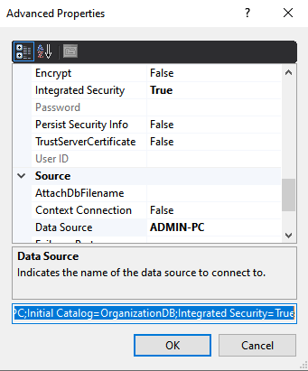
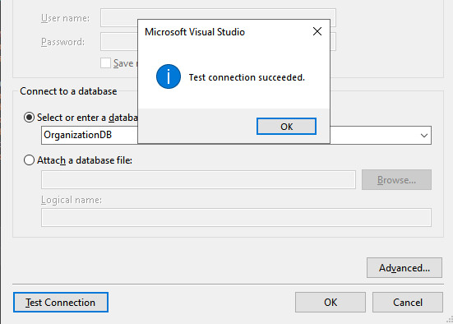
Tạo lớp OrganizationDAO: Kết nối SQL Server, thực hiện thao tác INSERT dữ liệu
- Chuột phải Project
- Chọn Add -> Class
- Đặt tên: OrganizationDAO.cs
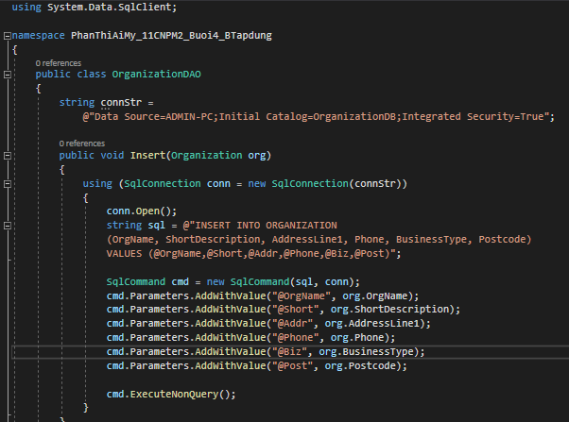
- Kiểm thử
Tạo Project Test:
- Chuột phải Solution
- Chọn Add -> New Project
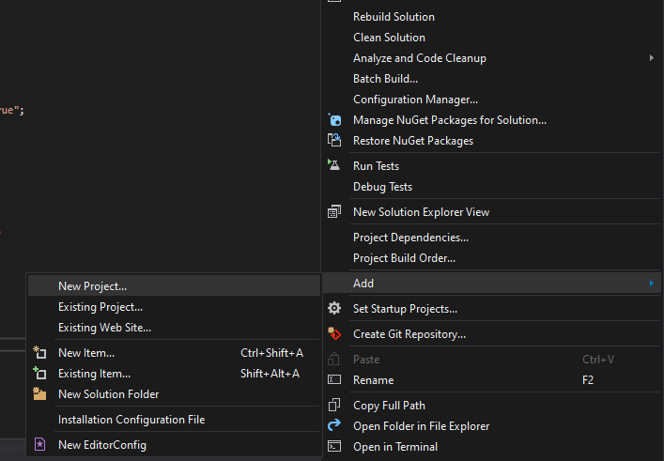
- Chọn Unit Test Project (.NET Framework)
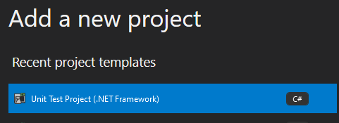
- Đặt tên và chọn OK
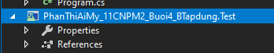
- Chuột phải vào project test vừa tạo, chọn Add, chọn Reference
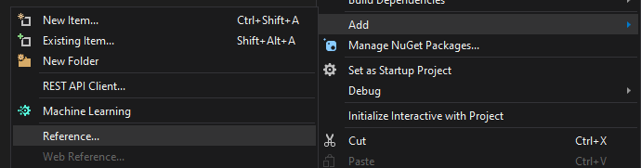
- Trong Reference, vào Assembiles tích vào ô System.Windows.Forms, và trong Project tích vào project đã tạo ( project muốn truy vấn kiểm thử) và nhấn Ok.
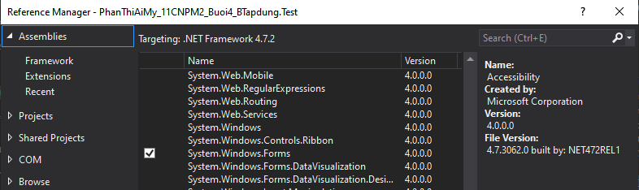
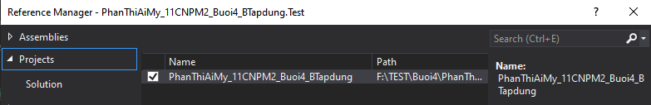
- Chuột phải vào project test và tạo 2 class: OrganizationValidatorTest.cs gồm 15 test dữ liệu và OrganizationButtonFlowTest.cs gồm 5 test luồng
- Tiếp theo Build dữ liệu, tiếp tục vào mục Test và chọn Test Explorer, và chọn nút Run All để chạy kiểm thử:
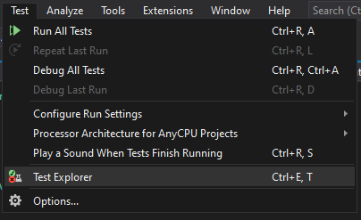
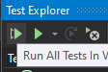
Kết quả chạy kiểm thử:
